Witam!
Tematem zajęć jest Ziemia jako planeta.
Obejrzyjcie filmy:
1. https://www.youtube.com/watch?v=yznL59J1m1o

Ziemia z Kosmosu

2. https://www.youtube.com/watch?v=KZzdwT4mZJk

Układ Słoneczny - Solar System

3. https://www.youtube.com/watch?v=-ZQTnkXpcCA proszę pośpiewać razem z dziećmi ;-)

ZIEMIA TO WYSPA ZIELONA - piosenki dla dzieci

Nie warto mieszkać na Marsie,
nie warto mieszkać na Venus.
Na Ziemi jest życie ciekawsze,
powtarzam to każdemu .
Ref.
Bo Ziemia to wyspa , to wyspa zielona,
wśród innych dalekich planet.
To dom dla ludzi, dla ludzi i zwierząt,
więc musi być bardzo zadbany.
Chcę poznać życie delfinów
i wiedzieć co piszczy w trawie.
Zachwycać się lotem motyla
i z kotem móc się bawić.
Ref.
Bo Ziemia to wyspa , to wyspa zielona,
wśród innych dalekich planet.
To dom dla ludzi, dla ludzi i zwierząt,
więc musi być bardzo zadbany.
Posadźmy kwiatów tysiące.
Posadźmy krzewy i drzewa,
niech z nieba uśmiecha się słońce,
pozwólmy ptakom śpiewać.
Ref.
Bo Ziemia to wyspa , to wyspa zielona,
wśród innych dalekich planet.
To dom dla ludzi, dla ludzi i zwierząt,
więc musi być bardzo zadbany.

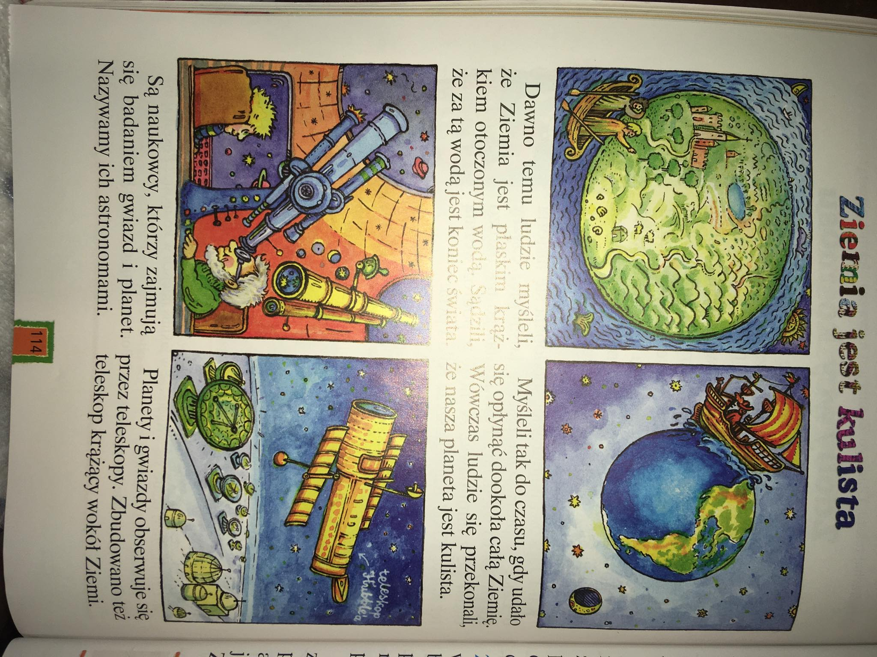
Proszę przeczytać tekst:

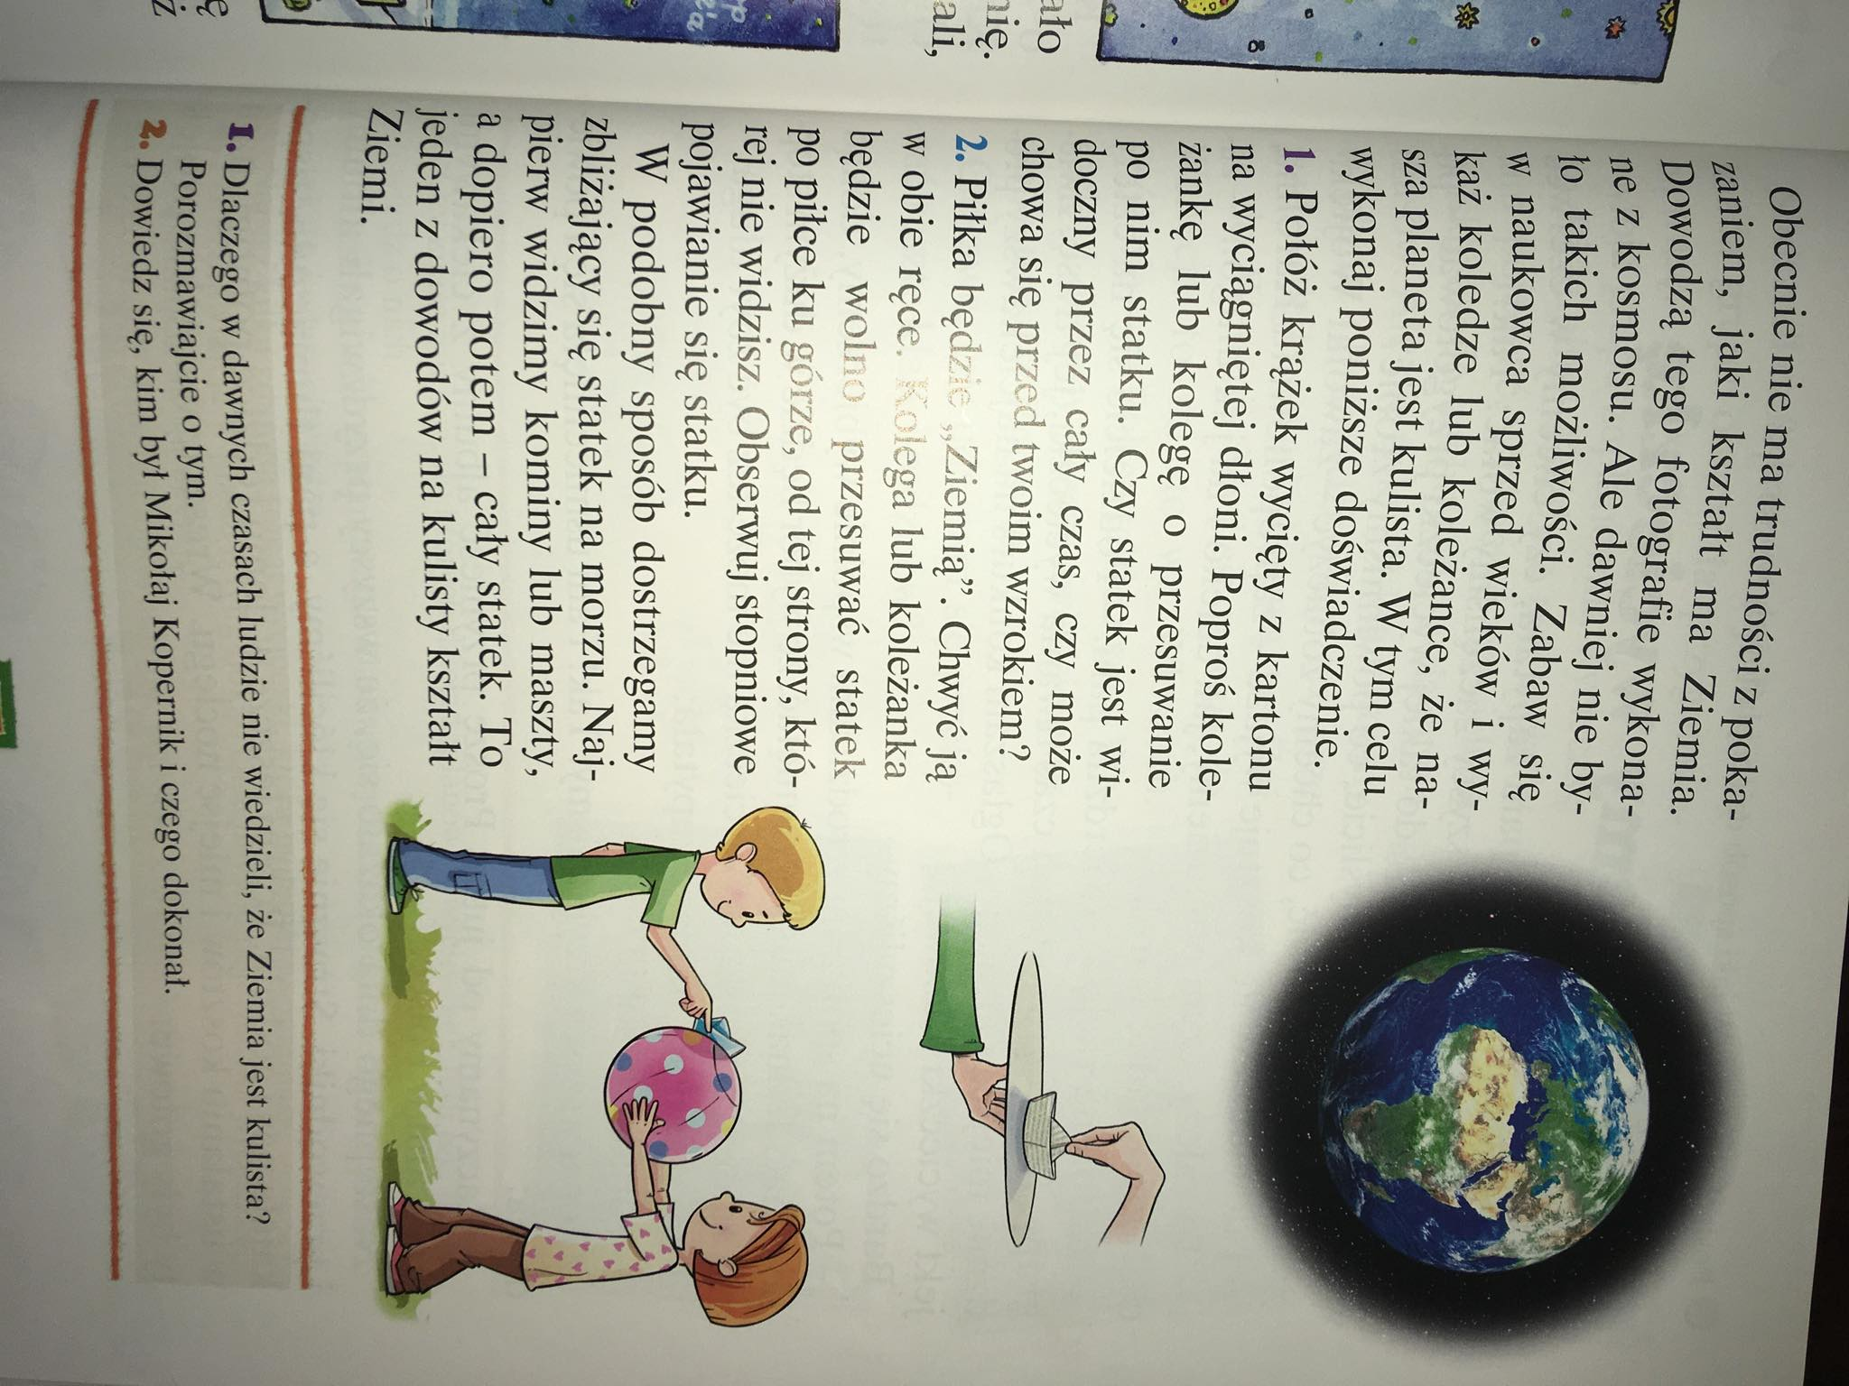

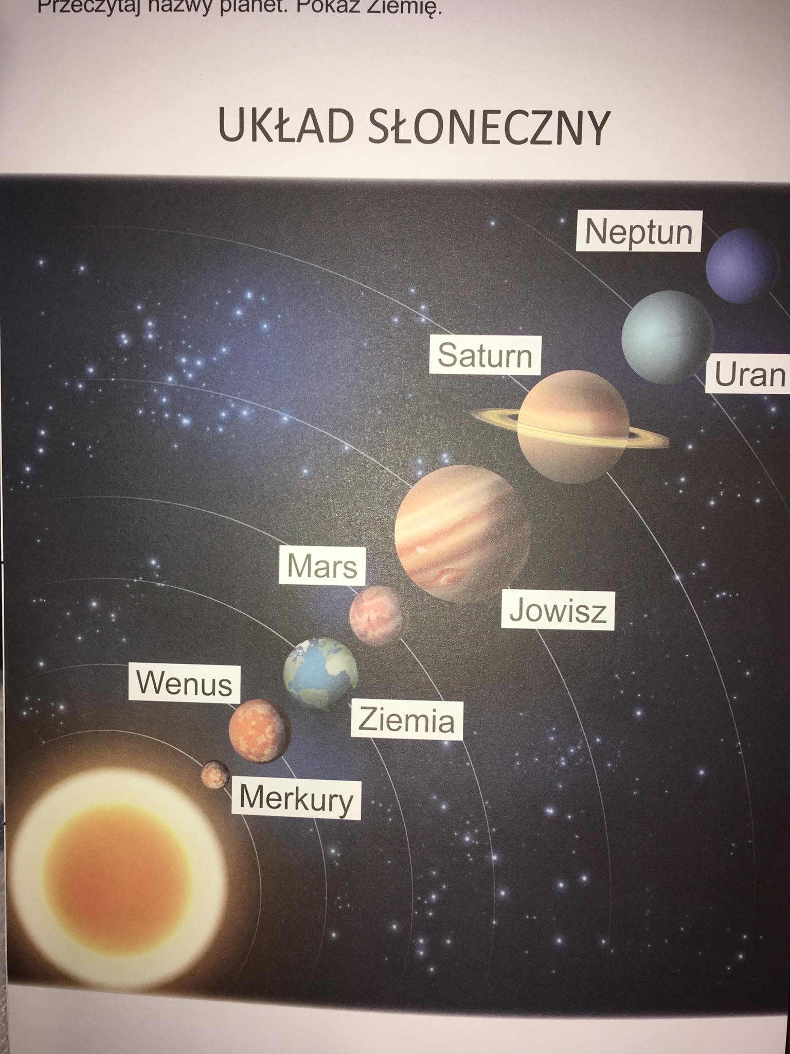

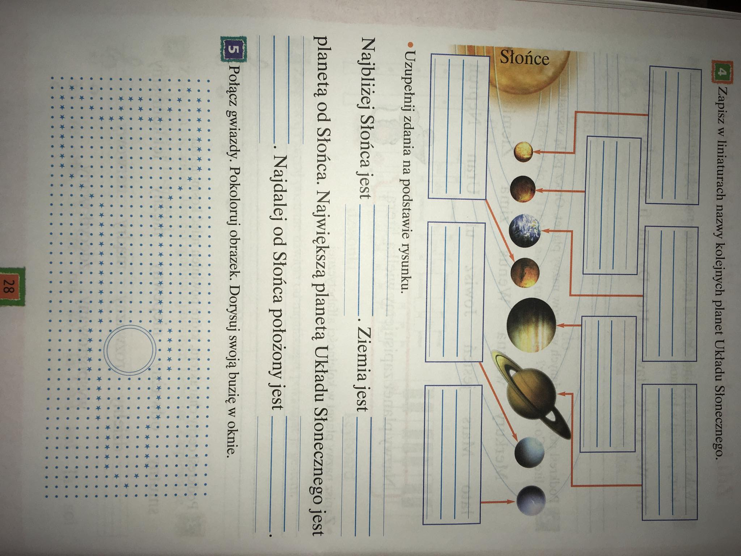
Podpiszcie planety ( po sadzie lub samodzielnie)

POKOLORUJ PLANETĘ

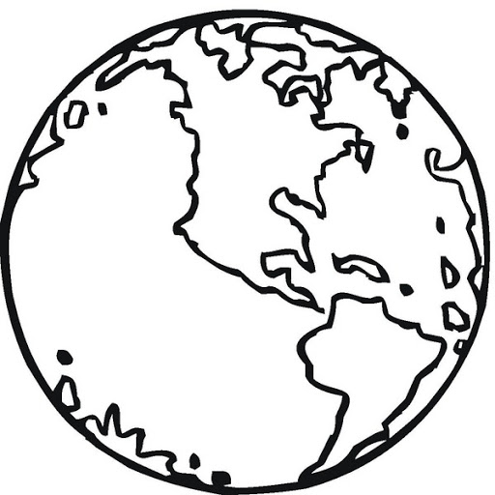

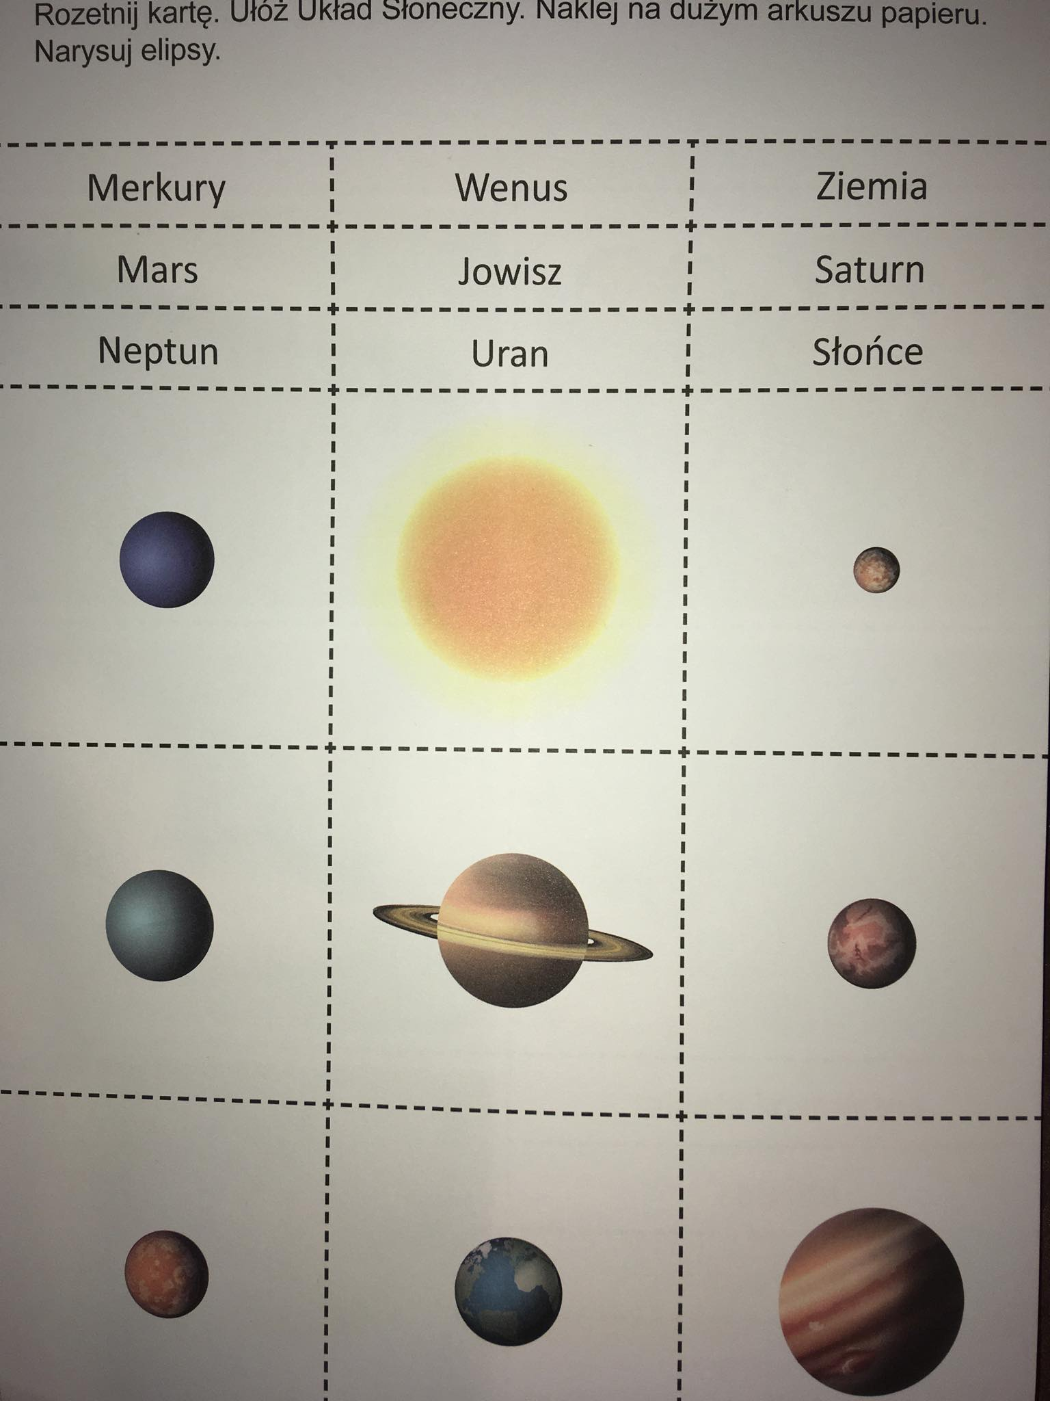

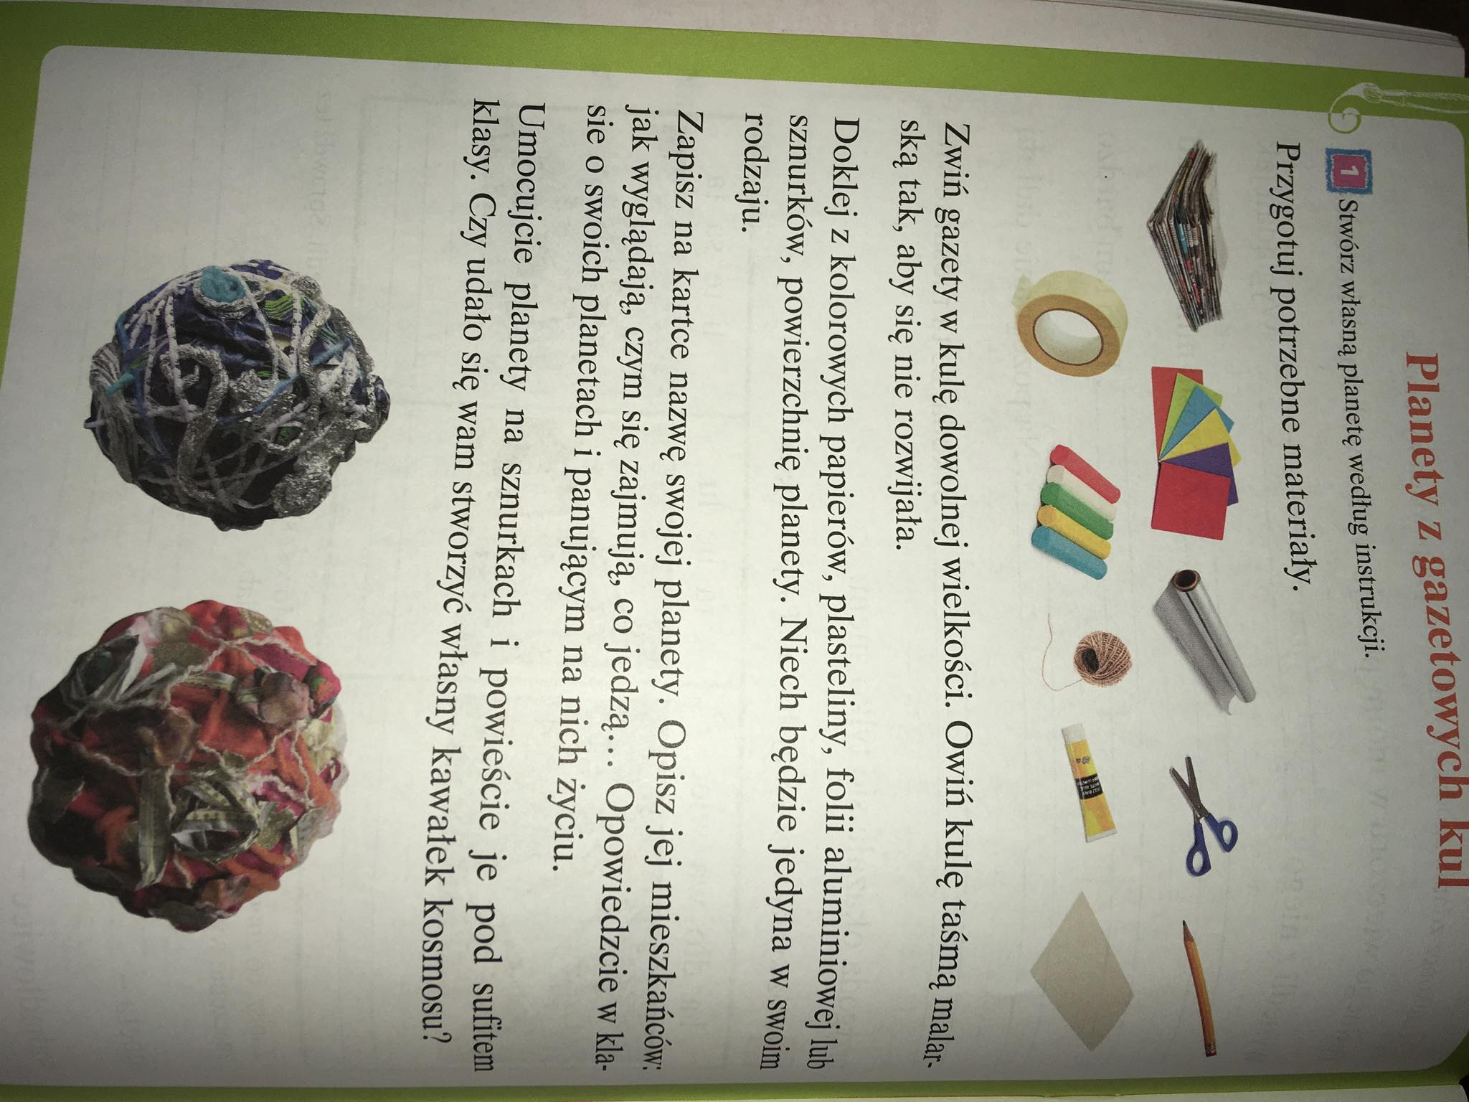
Wykonajcie tą techniką kilka kolorowych planet.

